# 新增：

1. 功能



1. 借款人戶號



1. 顧客資料查詢



1. 額度編號



1. 契變日期





1. 貸後契變項目

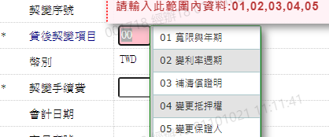



1. 幣別



1. 契變手續費



1. 契變序號



1. 會計日期



1. 交易序號



1. 經辦



1. 作業日期



1. 作業時間

